**Preglej domačo nalogo in vse napake popravi.**

**Rešitve petek**

**d) ENAKOSTRANIČNI TRIKOTNIK**

1. Narisan je enakostranični trikotnik. Kaj veš o notranjih kotih?

***a = b = c***

***60˚***

2. Izračunaj obseg in ploščino.

1. a = 4cm o = 3a p = $\frac{a.v_{a}}{2}$ s pomočjo Pitagorovega izreka

o = ?  ***o =3.4*** p = $\frac{a∙a\sqrt{3}}{2.2}$ dobimo va = in to p=? ***o=12cm*** p = $\frac{a^{2}\sqrt{3}}{4}$ vstavimo v

***p= $\frac{16\sqrt{3}}{4}$*** formulo in dobimo

V rezultatu koren pustiš. ***p=4cm2***

b) a =6dm c) o = 36cm *č) p = 16 $\sqrt{3}$ m

o = ? a = ? a = ?

p = ? ( $\sqrt{3}=1,7)$ p = ? (koren pusti) o = ?

***o=18dm a=36:3 p= $\frac{144\sqrt{3}}{4}$ 16 $\sqrt{3}=\frac{a^{2}\sqrt{3}}{4}$/.4***

***p= $\frac{36\sqrt{3}}{4}$ a=12cm p=36cm2 a2=64***

***p= 9.1,7 a=8m p= 24m2***

***p=15,3dm2***

***Piši formule in vse vrstice. Krajšaj!***

**5.ENAKOSTRANIČNI(PRAVILNI) ŠESTKOTNIK**

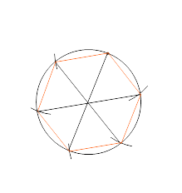 1. Nariši šestkotnik s stranico 3cm. Nariši diagonale. Kaj dobiš?

Potek risanja:

Narišeš središče S in krožnico s polmerom 3cm.

Na krožnici izbereš točko A in razdaljo 3cm nanašaš po krožnici.

Dobiš še ostala oglišča, ki jih povežeš v šestkotnik.

2. Izračunaj obseg in ploščino šestkotnika s stranico 4dm.

o = 6a p = 6 . $p_{∆}$ šestkotnik je razdeljen na 6 enakostraničnih trikotnikov

***o=24dm2*** p = $\frac{6a^{2}\sqrt{3}}{4}$ ( v rezultatu pusti koren)

***p= $\frac{6.16\sqrt{3}}{4}$ krajšaj***

***p=24dm2***

**6. KROG**

1. Nariši krog s polmerom r= 3cm in izračunaj obseg in ploščino. Označi ga! Označi tudi premer d= 2r.

rezultat izraziš najprej s π, nato pa še izračunaš π = 3,14

o = π . 2r p = π . r2

***o=***

***o=6cm2***

***o=18,84cm p= 28,26cm2***

2. Izračunaj neznano pri krogu.

a) r = 1,3m b) d = 24cm *c) o = 54πdm *d) p = 81πcm2

o = ? r = ? r = ? r = ?

p = ? o = ? p = ? o = ?

p = ?

***Piši formule in vse vrstice***

***o=2,6 $πm r=12cm r=54π:2π r^{2}=p:π$***

***o=8,164m o=24 $πcm r=27dm r^{2}=81$***

***p= 1,69 $πm^{2} o=75,36cm p=729π{dm}^{2} r=9cm$***

***p=5,3066m2 p=144 p=2289,06dm2 o=18***

***p=452,16cm2  o=56,52cm***

**GEOMETRIJSKA TELESA**

1. Preberi in si oglej slike na strani 136 in 137 v učbeniku.
2. Dopolni zapis

**GEOMETRIJSKA TELESA**

_______________________ __________________________

1. **PRIZMA 1. VALJ**
2. **2.**

**3.**

1. Do sedaj smo podrobneje spoznali **KOCKO** in **KVADER.** Kam spadata?
2. Na str. 138 si oglej risanje geometrijskih teles.
3. Nariši kvader v zvezek po opisu v učbeniku.
4. Nariši kocko s pomočjo računalniškega programa po opisu v učbeniku.

Ponovili bomo **KOCKO.** Napiši naslov v zvezek.

1. Dopolni do kocke, označi oglišča in robove.

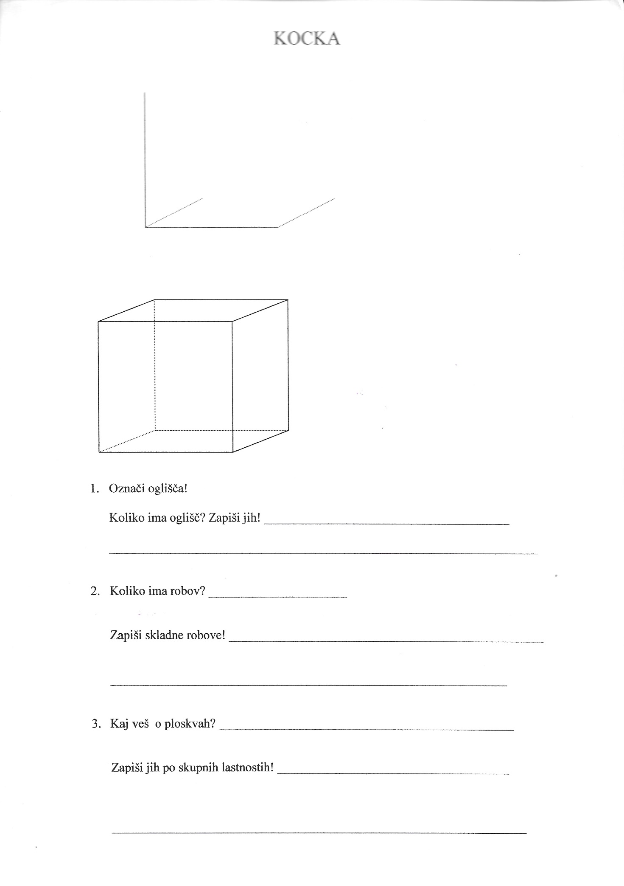

Preštej oglišča in dopolni.

***Kocka ima ___ oglišč: A, B, ____________***

Koliko ima robov in kaj veš o robovih?

***Kocka ima _____ robov, ki so ______________. Po***

***____ so __________.***

Zapiši vse vzporedne robove.

**AB II CD II**

**AD II**

**AE II**

Kaj veš o ploskvah?

***Kocka ima ____ ploskev, ki so ____________ in imajo obliko __________.***

***Po ____ sta _____________.***

Zapiši vzporedne ploskve:

**ABCD II**

**ABFE II**

**ADHE II**

1. Na list preriši mrežo kocke z robom 3cm, jo izreži. Oglej si sliko na str. 140 v učbeniku.
   1. Izračunaj obseg in ploščino ene ploskve.
   2. Mrežo prilepi v zvezek tako, da prilepiš samo eno ploskev. Kocko lahko sestaviš ali razgrneš v mrežo.
   3. Razmisli kako bi izračunal ploščino mreže – **površino kocke P.**
   4. Preriši na trši papir, izreži in sestavi kocko –zlepi(ne lepi s selotejpom!)

Rob kocke naj meri 4 cm.(na naslednji strani)

